**МИНИСТЕРСТВО НАУКИ И ВЫСШЕГО ОБРАЗОВАНИЯ РОССИЙСКОЙ ФЕДЕРАЦИИ**

**Федеральное государственное бюджетное образовательное учреждение**

**высшего образования**

**«Чувашский государственный университет имени И.Н. Ульянова»**

**Факультет информатики и вычислительной техники**

**Кафедра вычислительной техники**

***Технология разработки ПО***

**Лабораторная работа №4**

**«Прототип пользовательского интерфейса»**

Генерация учебного расписание в ВУЗе

**Выполнил:**

студент группы ИВТ-41-20

Галкин Д.С.

**Проверил:**

Ржавин В.В.

Чебоксары 2023

Цель работы: создать макет собственного сайта.

1. **Разработка списка страниц (User Flow Diagram)**

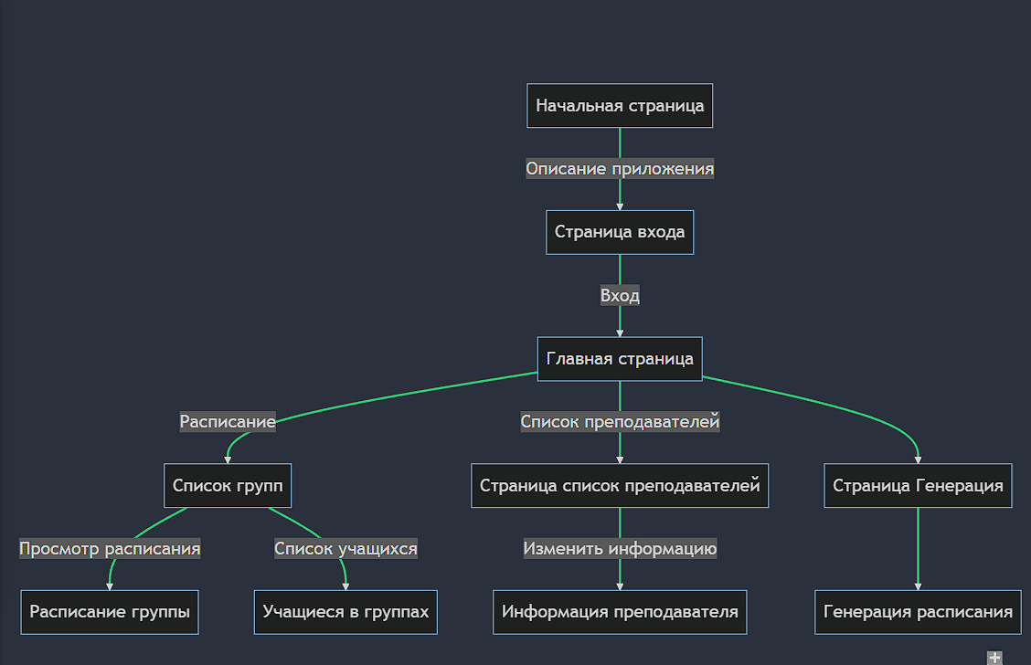

**Начальная страница:** выводит краткую информацию о веб приложении

**Страница входа:** не имеет регистрацию, т. к. вход осуществляется уже имеющимся аккаунтам в базе

**Главная страница:** состоит из трех модулей

* **Расписание:** здесь выводится список групп, а также расписание выбранной группы с возможностью увидеть список студентов
* **Список преподавателей:** отображается список преподавателей с возможностью редактирования
* **Генерация:** здесь выводится меню генерации

1. **Диаграмма пользовательских маршрутов**

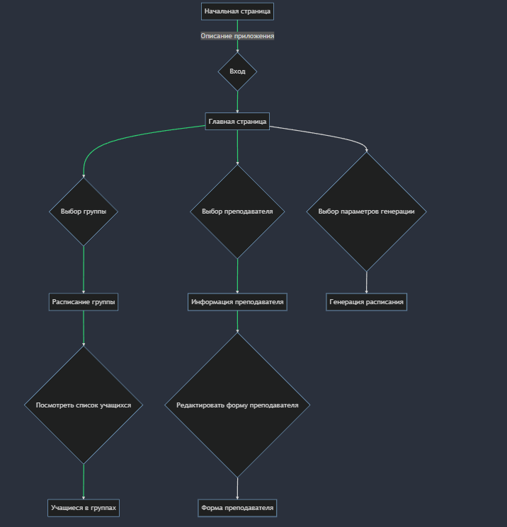

1. **Прототип приложения**

* **Начальная страница**



* **Страница авторизации**

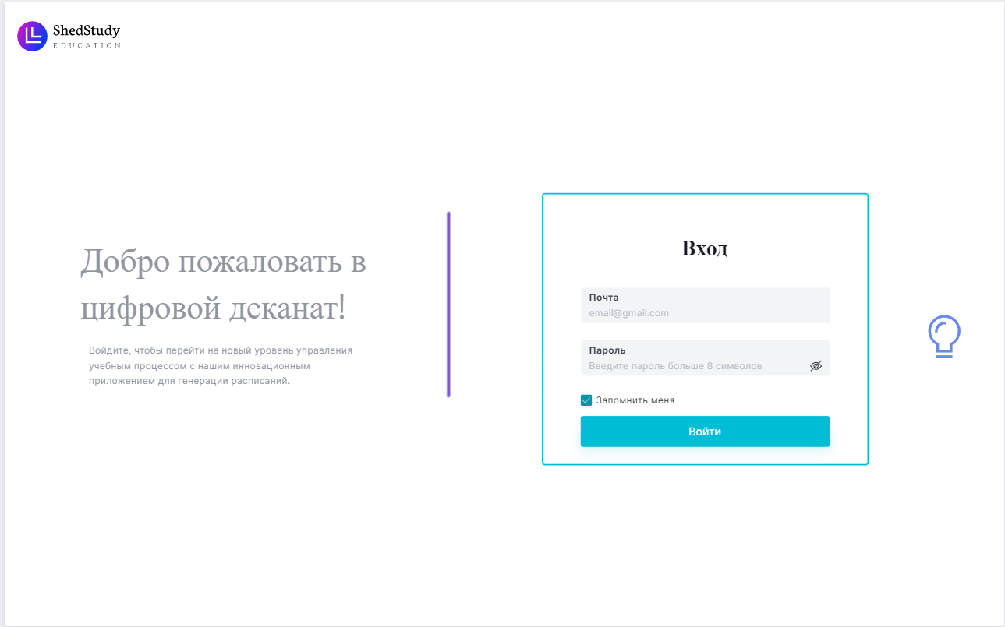

* **Главная страница**

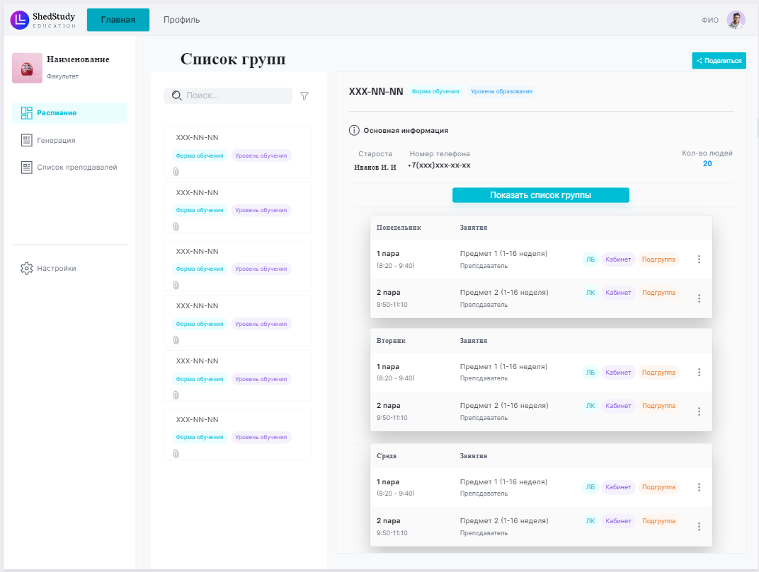

* + **Список студентов группы**

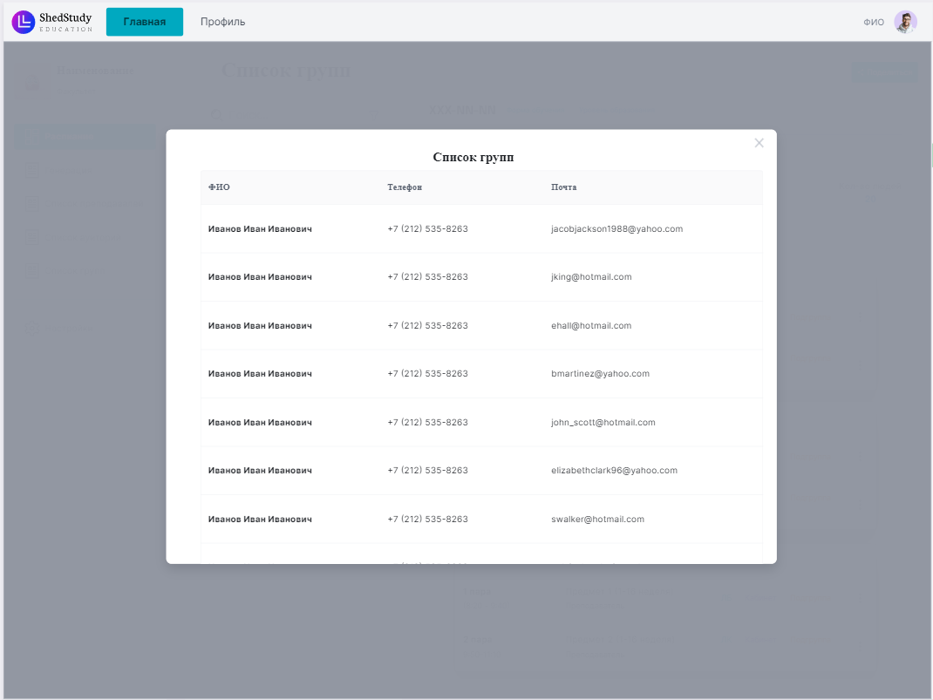

* **Страница преподавателей**

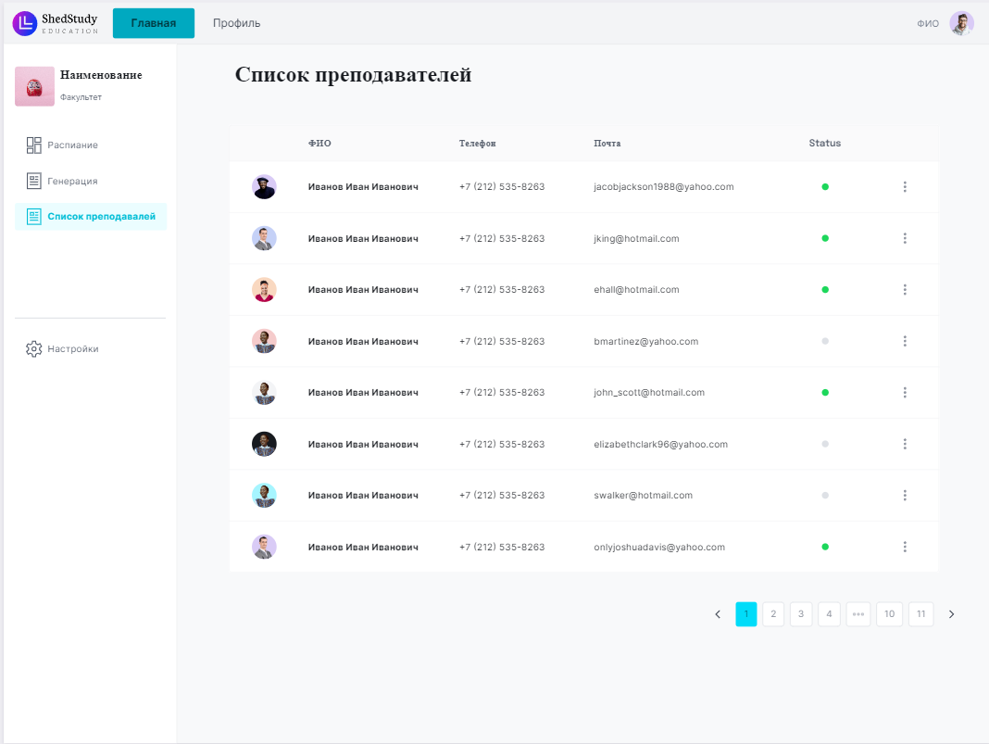

* + **Страница редактирование (Общая информация)**

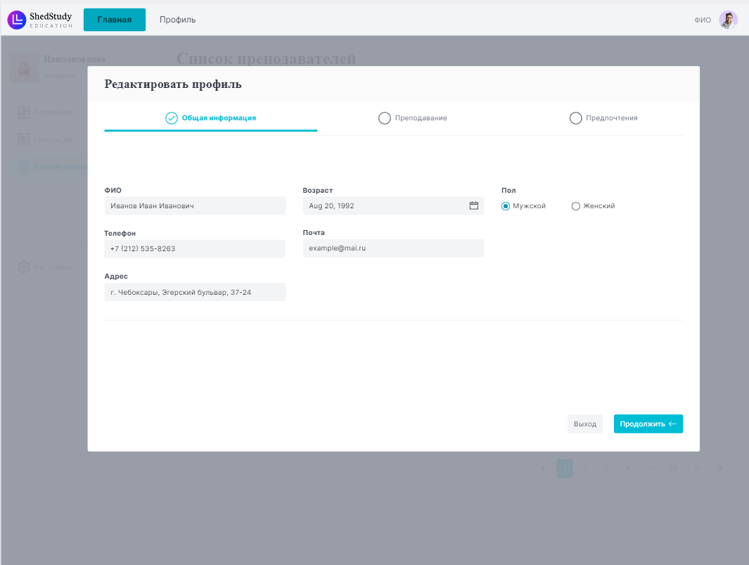

* + **Страница редактирование (Преподавание)**

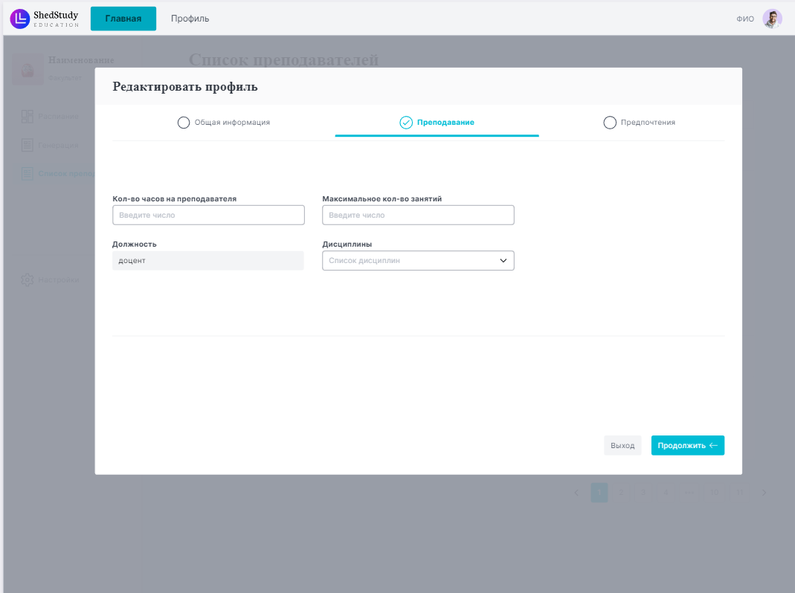

* + **Страница редактирование (Предпочтения)**

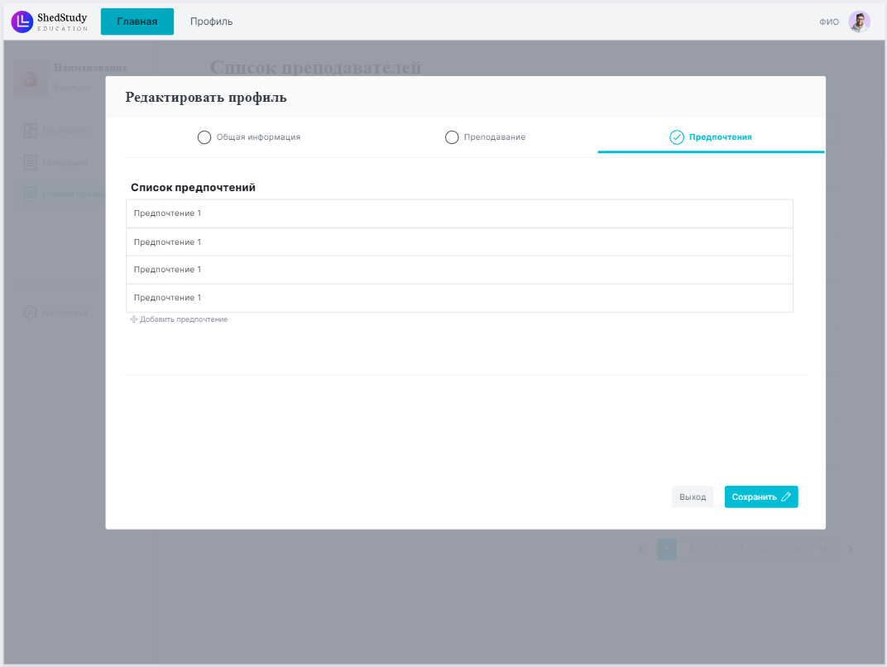

* **Страница генерации**

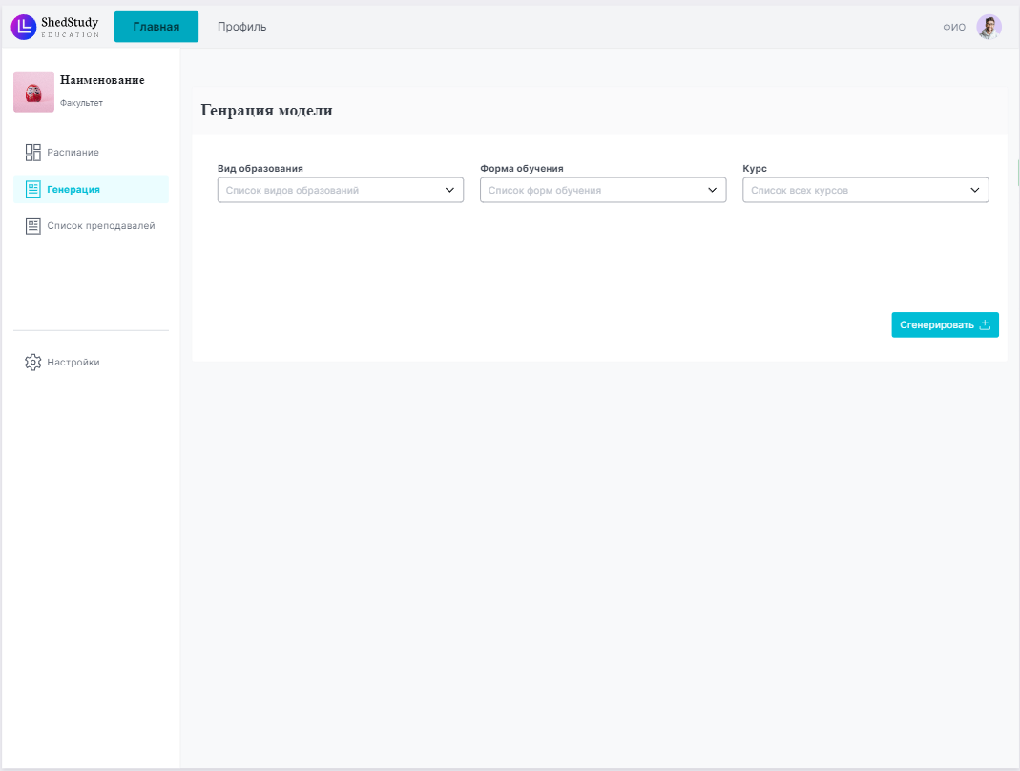

**Вывод**: изучил и разработал макет сайта.